ПОВЫШЕНИЕ ТВЕРДОСТИ, ТЕПЛОСТОЙКОСТИ И ИЗНОСОСТОЙКОСТИ ЦЕМЕНТИРОВАННОЙ ХРОМОНИКЕЛЕВОЙ СТАЛИ ПРИ НАНОСТРУКТУРИРОВАНИИ ПОВЕРХНОСТИ ФРИКЦИОННОЙ ОБРАБОТКОЙ.

Макаров А.В., Поздеева Н.А., Малыгина И.Ю., Лыжин В.В.
Екатеринбург, Россия

ВВЕДЕНИЕ

Известно, что цементуемые хромоникелевые стали находят широкое применение при производстве бурового инструмента, шестерен, валов, втулок, силовых шпилек, болтов, муфт, червяков и других деталей, работающих под действием высоких контактных и ударных нагрузок, трения, абразивной среды и отрицательных температур, что вынуждает заниматься поиском новых методов повышения поверхностной твердости, прочности, пластичности, тепло- и износостойкости указанных материалов [1–4]. Перспективным способом повышения важнейших эксплуатационных характеристик металлических поверхностей является фрикционная обработка (ФО) в условиях трения скольжения, исключающих заметный нагрев поверхности трения. В результате фрикционного воздействия на поверхности таких высокопрочных и труднодеформируемых сплавов, как термически упрочненные углеродистые и быстрорежущие стали формируются нанокристаллические структуры, в ряде случаев обладающие уникальным сочетанием прочностных и трибологических свойств [5]. Важным преимуществом предложенного способа является его применимость к изделиям практически любых размеров, подвергнутых как объемной, так и поверхностной термической (например, лазерной) или химико-термической обработкам [6].
Перевод сталей в нанокристаллическое состояние может сопровождаться существенным улучшением их трибологических свойств. Рост износостойкости и снижение коэффициентов трения низкоуглеродистых сталей достигается наноструктурированием их поверхности с использованием механической обработки SMAT (surface mechanical attrition treatment), при которой в процессе воздействия металлическими шариками с ультразвуковой частотой в вакууме обрабатываемая поверхность подвергается не только ударному нагружению, но и трению скольжения – при соударении шариков с поверхностью под различными углами [7, 8]. Наноструктурирование (до среднего размера зерна ~16 нм) поверхностного слоя среднеуглеродистой стали в условиях бомбардировки стальными частицами в скоростном воздушном потоке приводит к снижению износа и коэффициента трения в условиях трения скольжения на воздухе по сравнению с исходным состоянием стали – после ее закалки и высокого отпуска [9]. Повышение трибологических характеристик при измельчении зерна объяснено ростом твердости, диффузионной активности поверхности и, соответственно, ее способности формировать защитный оксидный слой. Стальная проволока из высокоуглеродистой перлитной стали, в которой после интенсивного холодного деформирования произошло растворение цементита и наноструктурирование феррита, имеет более высокую абразивную износостойкость по сравнению с высокохромистыми чугунами [10].
В ряде работ отмечается неоднозначное и даже отрицательное влияние наноструктурирования сплавов железа и сталей на износостойкость. Так, после обработки SMAT шарикоподшипниковой стали в состоянии поставки максимальная износостойкость в условиях сухого трения скольжения наблюдается при среднем размере зерна 32 нм, когда достигается оптимальное сочетание прочности и пластичности поверхностного слоя [11]. Формирование же сверхмелкого (8 нм) зерна не повышает износостойкость стали вследствие значительной хрупкости нанокристаллического слоя. Низкой пластичностью нанокристаллического состояния обусловлен повышенный износ в условиях сухого трения скольжения объемно наноструктурированного литого железа с размером кристаллитов 50−89 нм по сравнению с крупнокристаллическим (размер зерна ~50 мкм) железом [12]. Наноструктурирование поверхности стали Гадфильда дробеструйной обработкой увеличивает сопротивление изнашиванию относительно мягким незакрепленным абразивом (стеклом), однако не оказывает положительного влияния на износостойкость при изнашивании по закрепленному абразиву большей твердости (корунду) [13].
Изучению износостойкости нанокристаллических слоев, сформированных интенсивным пластическим деформированием на поверхности термоупрочненных высокоуглеродистых сталей, уделялось существенно меньшее внимание [5, 6]. Данные слои наряду с большой твердостью обладают повышенной устойчивостью к термическому разупрочнению [14-16], включая длительные (до 20 час) выдержки при 350−550°С [17]. В этой связи значительный научный и практический интерес представляет исследование сопротивления сталей, упрочненных фрикционной обработкой, различным видам изнашивания, в том числе тепловому схватыванию, которое развивается при трении с повышенными скоростями скольжения.
Целью настоящей работы явилось изучение влияния пластического деформирования трением на твердость, закономерности термического разупрочнения при отпуске и износостойкость в условиях абразивного воздействия и трения с различными скоростями скольжения цементированной хромоникелевой стали, подвергнутой различным режимам термической обработки.

МЕТОДИКА ЭКСПЕРИМЕНТА

Сталь 20ХН3А (0,20 С; 0,68 Cr; 2,9 Ni; 0,14 Mo) после цементации в твердом карбиризаторе, охлаждения на воздухе от 890°С, подвергали термической обработке по трем режимам: 1) закалке от 810°С в масле; 2) закалке и охлаждению до -196°С; 3) закалке и отпуску при 180°С – 2 ч (выдержка 1 час). С целью изучения теплостойкости образцы после шлифования и элекролитического полирования нагружали при возвратно-поступательном движении полусферического индентора из микролита Al₂O₃ в безокислительной среде аргона при нормальной нагрузке 490 Н, средней скорости скольжения 0,03 м/с, длине хода 18 мм, числе двойных ходов 400 (режим 1). Отпуск образцов проводили в вакууме при температурах 100-700°С (выдержка 1 час). Фрикционное нагружение образцов, предназначенных для последующих трибологических, рентгеновских и электронномикроскопических исследований, осуществляли в режиме сканирования всей рабочей поверхности образца индентором из твердого сплава ВК-8 в воздушной среде при нормальной нагрузке 980 Н и средней скорости скольжения 0,085 м/с (режим 2). Испытания на абразивную износостойкость выполняли на лабораторной установке при скольжении торцевых поверхностей (7×7 мм) образцов по закрепленному абразиву – шлифовальной шкурке марки 14А16 (электрокорунд зернистостью ~160 мкм) со средней скоростью 0,15 м/с, при нагрузке 49 Н, длине рабочего хода 100 мм, пути трения единичного испытания 17,6 м, поперечном смещении образца 1,2 мм за один двойной ход. Испытания на трение скольжения с различными скоростями осуществляли на воздухе по схеме палец-диск без смазки в паре со сталью Х12М, закаленной от 1050°С и отпущенной при 200°С, при скоростях скольжения 1,5-4,5 м/с, нагрузке 98 Н, пути трения 1100-2100 м. Для каждого отдельного испытания определяли интенсивность изнашивания по формуле
$\text{Ih}=\frac{Q}{\text{qSL}}$,
где Q – потери массы образца, г; q – плотность материала образца, г/см³; S – геометрическая площадь контакта, см²; L – путь трения единичного испытания, см. Микротвердость определяли при нагрузке 0,49 Н на микротвердомере Leica VMHT AUTO. Структуру цементированного слоя изучали металлографическим и электронно-микроскопическим методами. Фазовый состав определяли методом рентгеноструктурного анализа в FeK_{α}–излучении.
ОСНОВНЫЕ РЕЗУЛЬТАТЫ

После термической обработки по трем рассматриваемым режимам цементированная сталь 20ХН3А характеризуется различными уровнями микротвердости (см. таблицу 1). Это обусловлено присутствием в закаленной стали 25-30 об.% остаточного аустенита (обработка холодом снижает долю γ-фазы до 5-10 об.%), а также отрицательным влиянием на твердость низкотемпературного отпуска.
Таблица 1
Микротвердость цементированной хромоникелевой стали 20ХН3А после термической обработки и последующей фрикционной обработки по различным режимам

Термическая  обработка | Микротвердость, ГПа
Термическая  обработка | После  термической обработки | После ФО  по режиму 1 | После ФО  по режиму 2
Закалка 810°С в масле | 8,1 | 11,6 | 10,1
Закалка 810°С в масле, охл. −196°С | 9,6 | 11,2 | 10,7
Закалка, отпуск 180°С | 7,7 | 11,3 | 10,2

Из данных табл. 1 следует, что после фрикционной обработки цементированная сталь 20ХН3А имеет уровень микротвердости 11,2-11,6 ГПа – при фрикционной обработке по режиму 1 и 10,1-10,7 ГПа – при фрикционной обработке по режиму 2. Приведенные электронные микрофотографии (рис. 1а, б) показывают, что при трении скольжения (адгезионное взаимодействие контактирующих тел) в тонком поверхностном слое данного высокопрочного и труднодеформируемого материала формируется ультрадисперсная структура α-мартенсита. Вид микроэлектронограмм, имеющих форму почти сплошных колец Дебая (см. рис. 1а), указывает на сильную разориентировку отдельных кристаллов (фрагментов), имеющих размеры 5-100 нм. Это позволяет отнести рассматриваемые структуры к нанокристаллическим. Их пластическая деформация при трении осуществляется преимущественно по ротационному механизму – путем разворота фрагментов вокруг оси, перпендикулярной направлению скольжения и параллельной поверхности трения [18]. Как показали рентгеновские и электронно-микроскопические исследования, при фрикционной обработке происходит полное превращение остаточного аустенита в нанокристаллический мартенсит деформации, соответствующий по твердости деформированному трением мартенситу охлаждения. В результате фрикционного нагружения неотпущенной стали происходит исчезновение дублета тетрагональности, свидетельствующее о развитии в тетрагональном мартенсите процессов деформационного динамического старения, связанных со взаимодействием атомов углерода с дислокациями.
Таким образом, интенсивное упрочнение стали при фрикционном воздействии обусловлено сильным диспергированием структуры поверхностного слоя хромоникелевой стали, деформационным превращением метастабильного аустенита в мартенсит деформации, а также эффективным развитием в мартенсите деформационного динамического старения, которое характеризуются образованием на возникающих при трении многочисленных дислокациях сегрегаций из атомов углерода. Большая энергия взаимодействия дислокаций с сегрегациями из атомов углерода обуславливает сильное закрепление дислокаций и является одной из важнейших причин повышенной прочности металлических материалов.

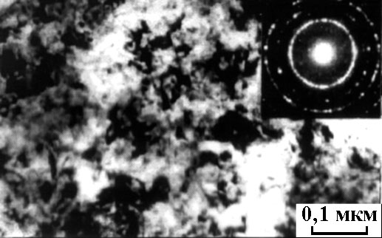 а | 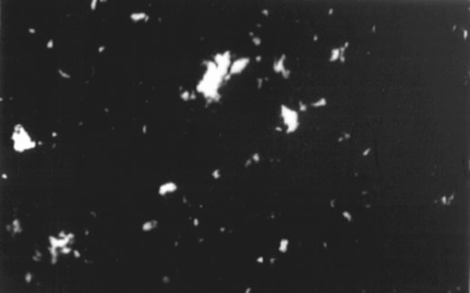 б
Рис. 1. Электронные микрофотографии нанокристаллических структур трения, образующихся в поверхностном слое сталей 20ХН3А (цементация, закалка от 810°С в масле, отпуск 180°С (2 ч)) при фрикционном нагружении индентором из сплава ВК-8 (режим 2):
а – светлопольное изображения; б – темнопольное изображение в рефлексе (110)α

Высокий уровень деформационного упрочнения низкоотпущенной (при 180°С) стали обусловлен не только превращением метастабильного аустенита, но и деформационным распадом (диссоциацией) ε-карбидной фазы. При этом деформационный распад метастабильного аустенита закаленной и низкоотпущенной цементированной стали 20ХН3А, содержащей в исходной структуре 25-30 об.% остаточного аустенита, происходит в поверхностном слое толщиной более 140 мкм, что обусловливает достаточно большую глубину деформационного упрочнения стали (рис. 2).

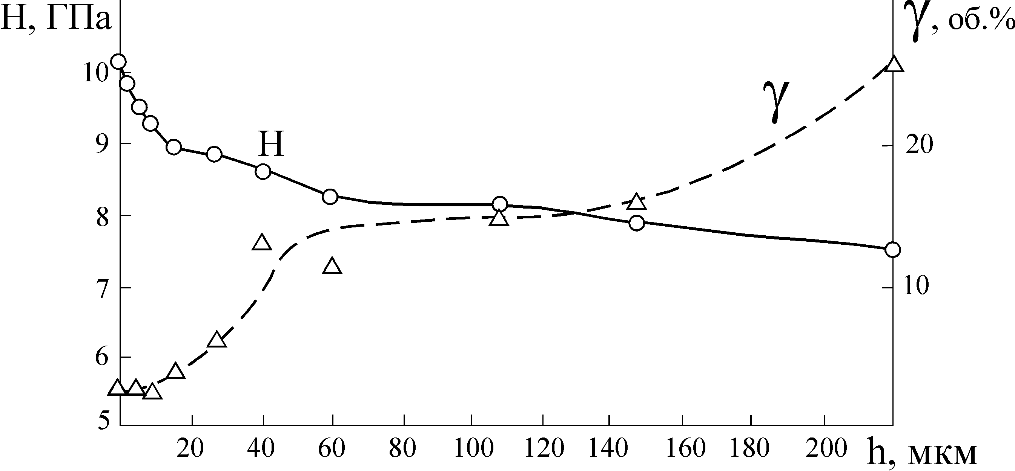 | Рис. 2. Изменение микротвердости Н и количества остаточного аустенита γ по глубине h поверхностного слоя стали 20ХН3А, подвергнутой закалке от 810°С, отпуску при 180°С и фрикционной обработке твердосплавным индентором (режим 2)

Как видно из рис. 3, фрикционная обработка обеспечивает значительное повышение теплостойкости цементированной хромоникелевой стали, независимо от ее исходного структурного состояния после термической обработки. При этом значительное преимущество в твердости наноструктурированного фрикционной обработкой поверхностного слоя по сравнению с недеформированным состоянием сохраняется в интервале температур отпуска 100-500°С (см. рис. 3). Основными причинами повышенного сопротивления термическому разупрочнению нанокристаллического мартенсита трения являются: сохранение до температур нагрева не менее 350°С повышенной дисперсности α-фазы (зернограничное упрочнение); эффективное закрепление дислокаций сегрегациями из атомов углерода в результате активизации в нанокристаллическом мартенсите сталей процессов деформационного ди-намического старения; торможение формирования и роста карбидных частиц и процессов возврата при нагреве деформированного трением поверхностного слоя, а также отсутствие аномального роста рекристаллизованных зерен [15-17].

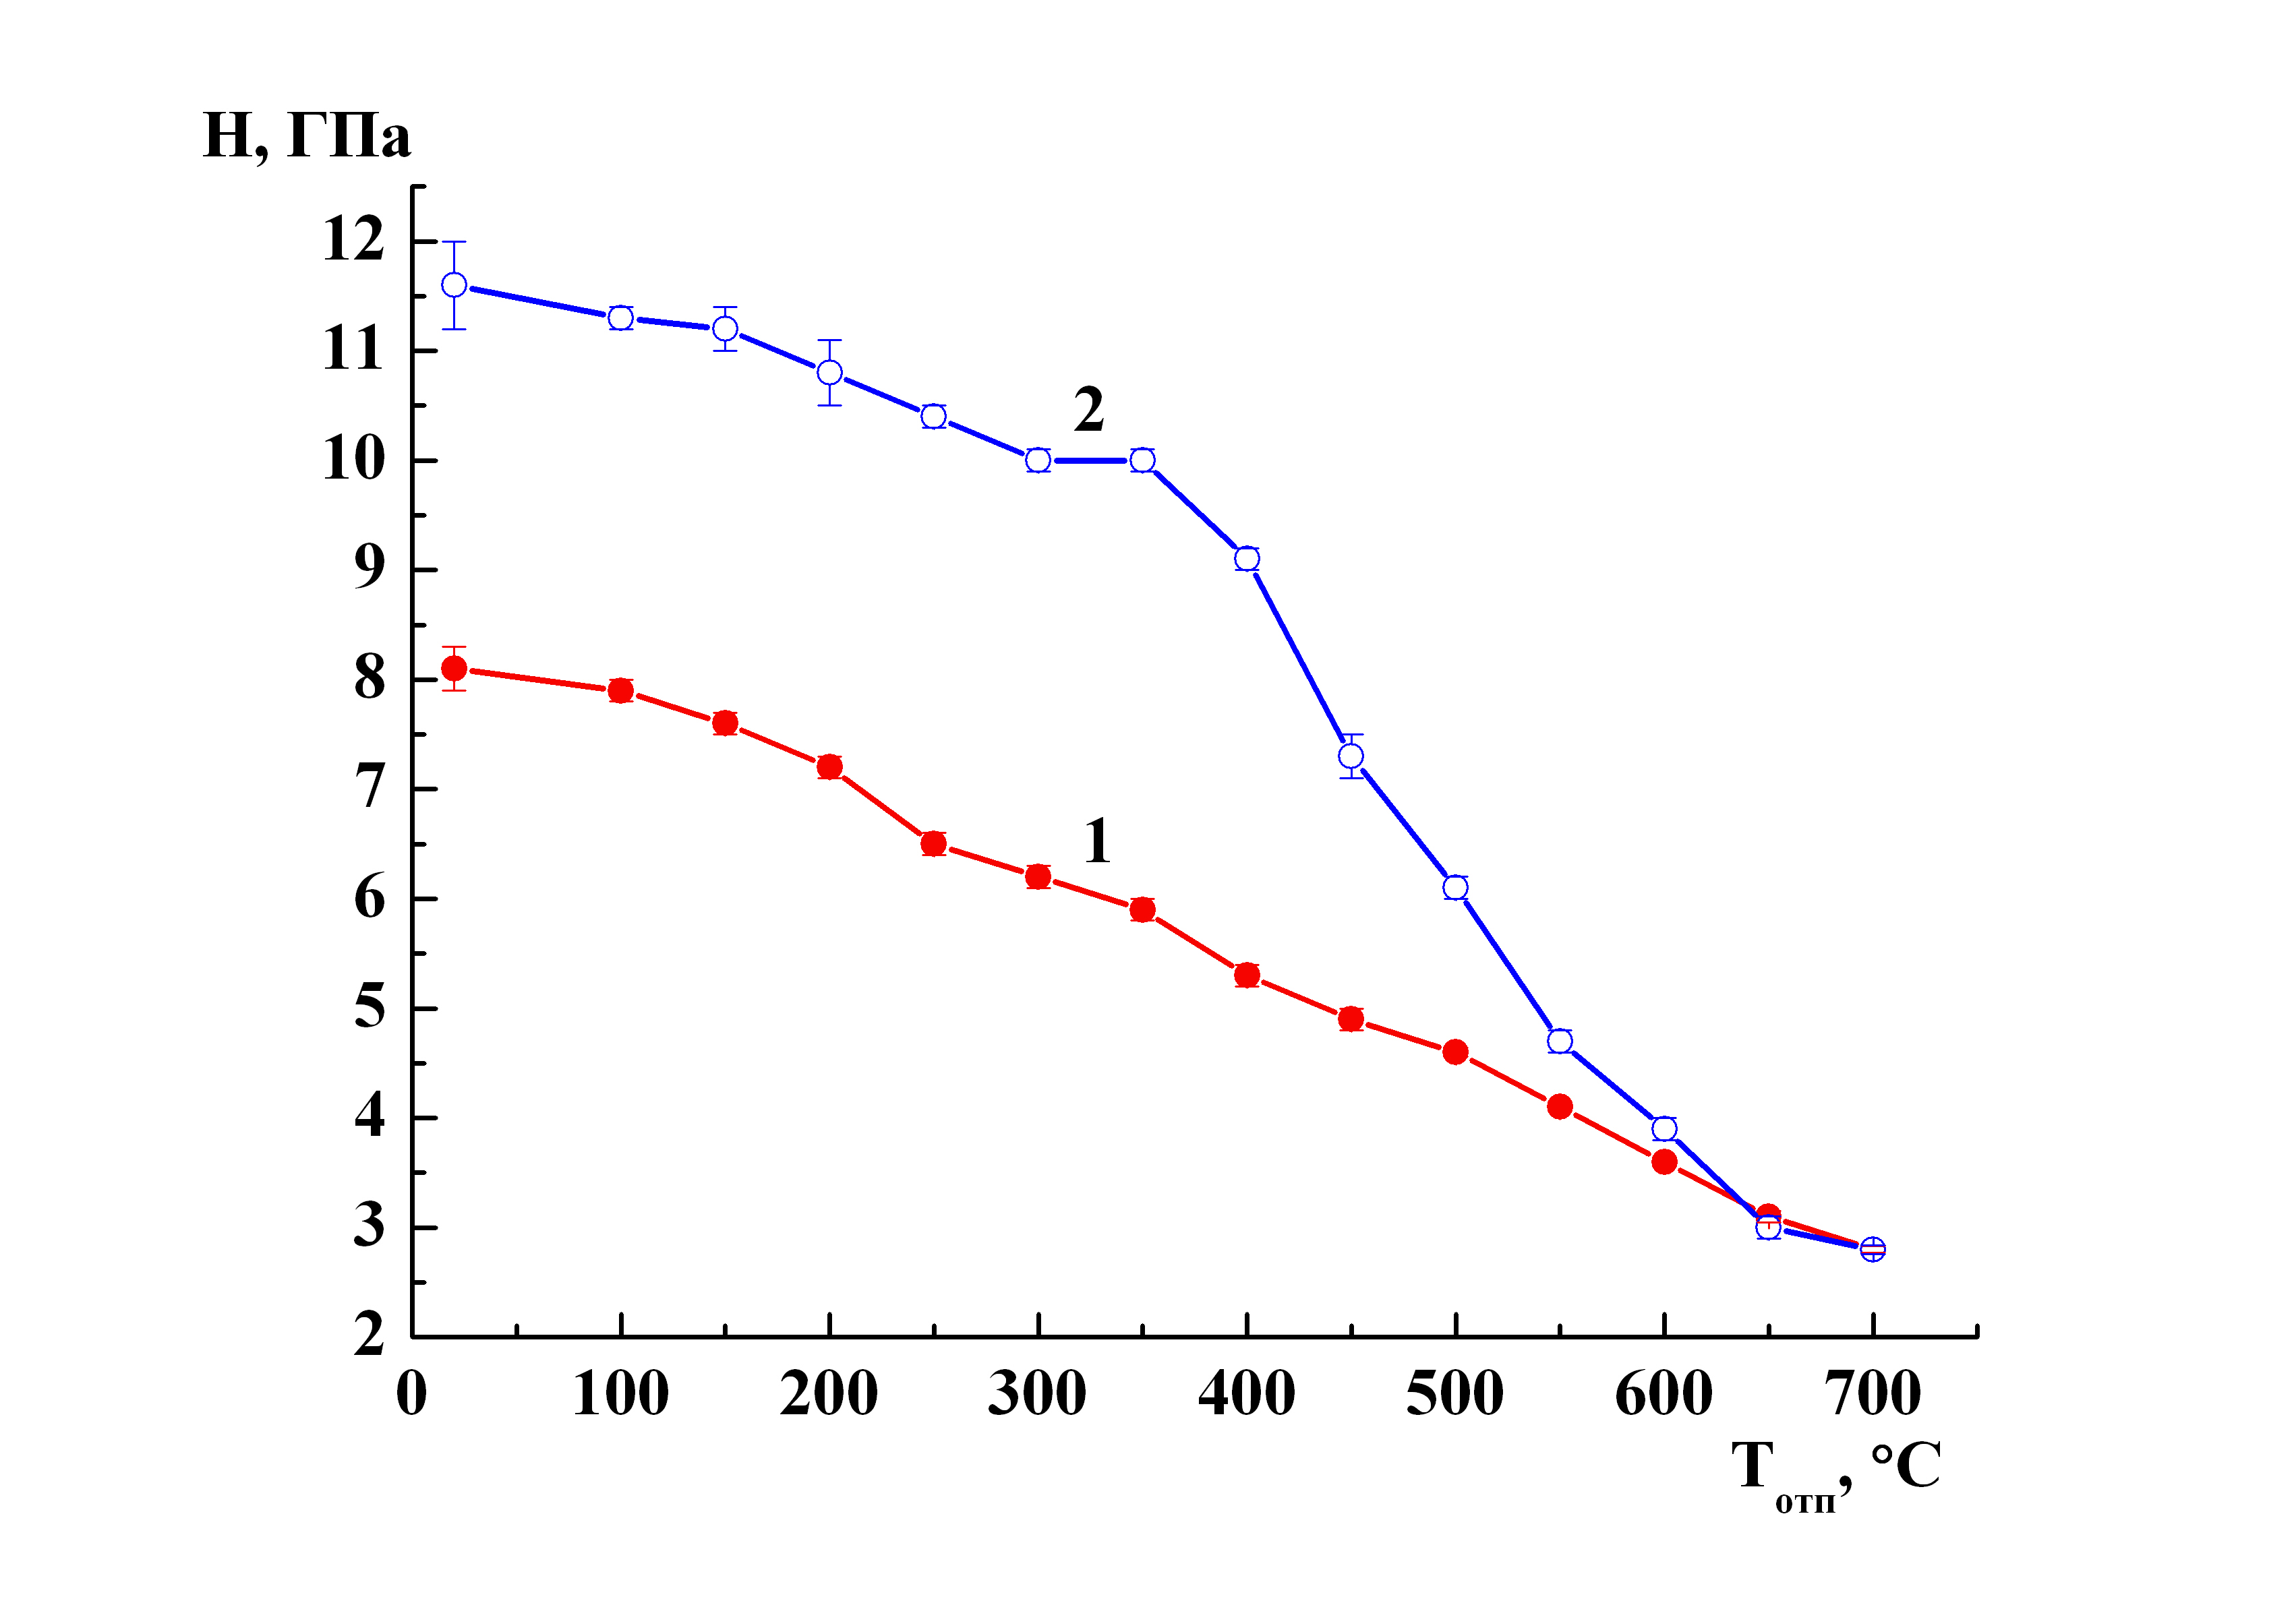  а | 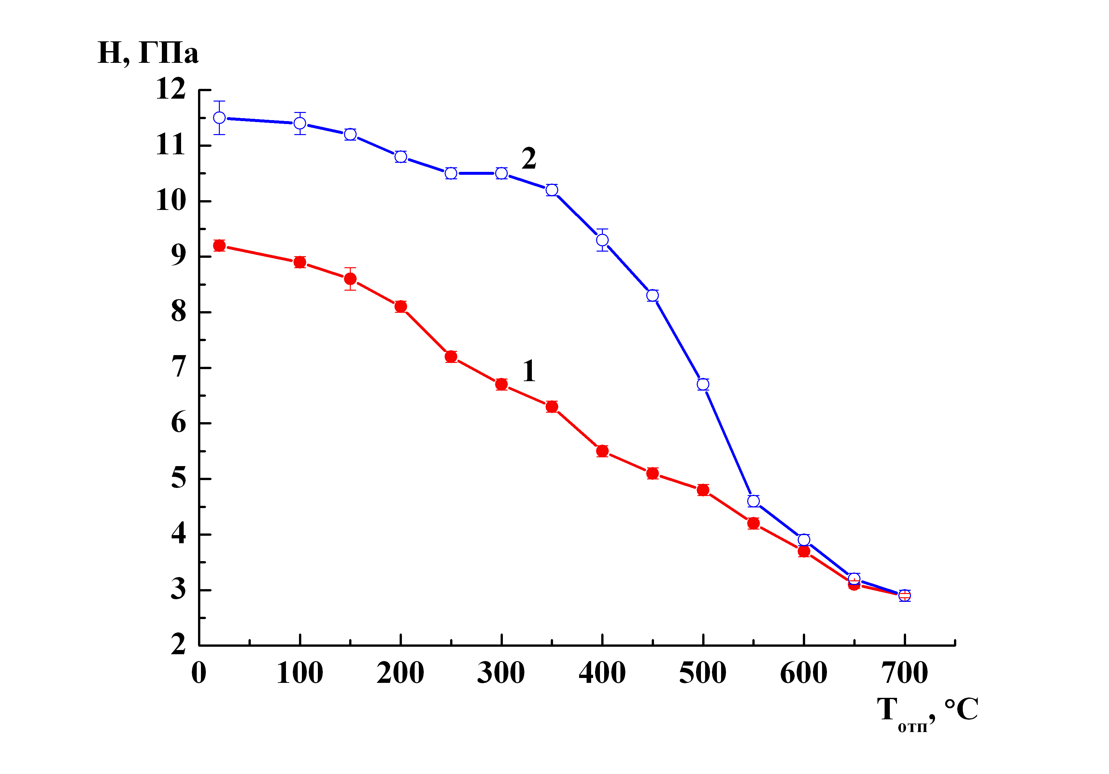  б
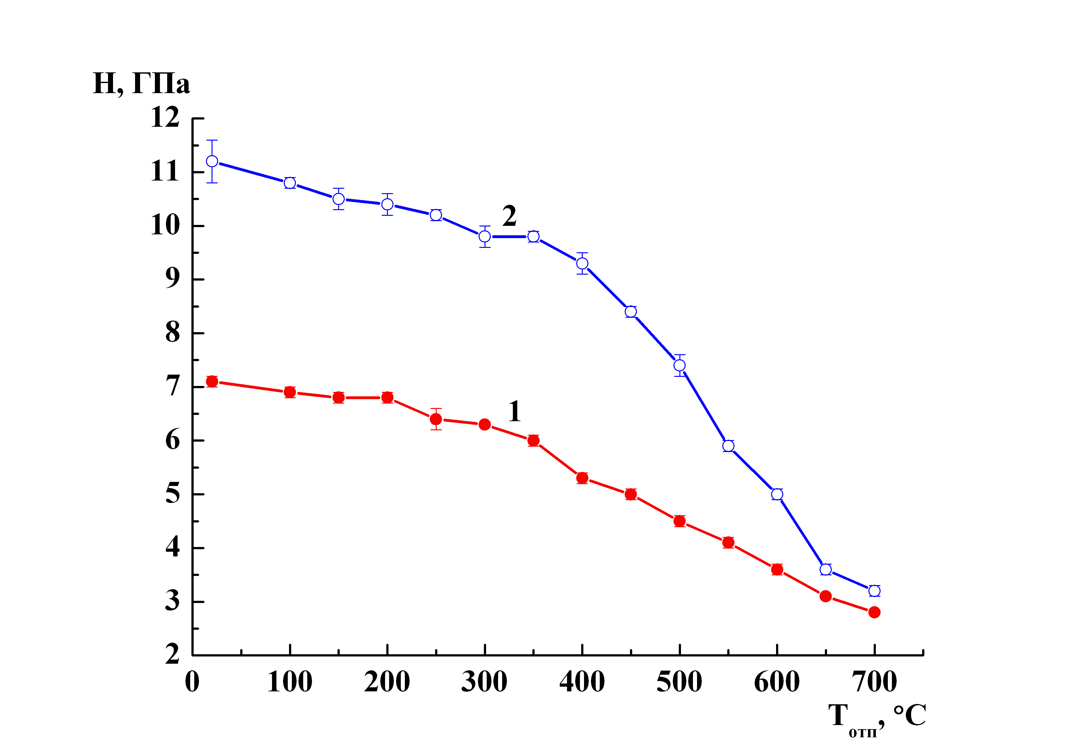  в | Рис. 3. Влияние температуры отпуска Т на микротвердость Н цементированной стали 20ХН3А после закалки от 810°С в масло (а), закалки в масло и обработки холодом (б), закалки в масло и отпуска 180°С (в):  1 – термическая обработка;  2 – термическая обработка + фрикционная обработка по режиму 1.

Данные, представленные в табл. 2 и на рис. 4 свидетельствуют о сильном влиянии исходной структуры цементированной стали 20ХН3А на эффективность применения фрикционной упрочняющей обработки для повышения износостойкости при абразивном изнашивании и трении скольжения. Фрикционная обработка снижает интенсивность абразивного изнашивания (повышает износостойкость) закаленной и отпущенной при 180°С стали, однако увеличивает интенсивность абразивного изнашивания закаленной и обработанной холодом стали (см. табл. 2).

Таблица 2
Влияние фрикционной обработки (режим 2) на интенсивность абразивного изнашивания Ih стали 20ХН3А в различных исходных структурных состояниях:
1) цементация, закалка от 810°С в масле, отпуск 180°С (2 ч);
2) цементация, закалка от 810°С в масле обработка холодом при -196°С

Термическая  обработка | Ih⋅10⁸
Термическая  обработка | Без фрикционной  обработки | После фрикционной  обработки
Закалка, отпуск 180°С | 4,4 | 3,5
Закалка, охл. -196°С | 2,8 | 3,3

Рис. 4 показывает, что интенсивная поверхностная пластическая деформация способствует повышению фрикционной теплостойкости закаленной и отпущенной при 180°С стали, однако снижает износостойкость закаленной и обработанной холодом стали при трении в условиях значительного фрикционного нагрева.
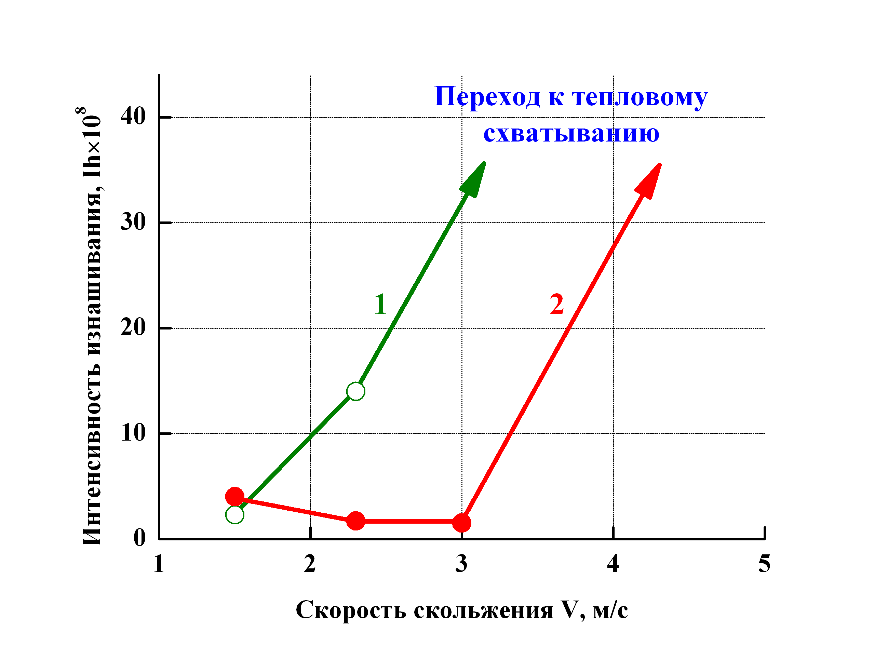  а | 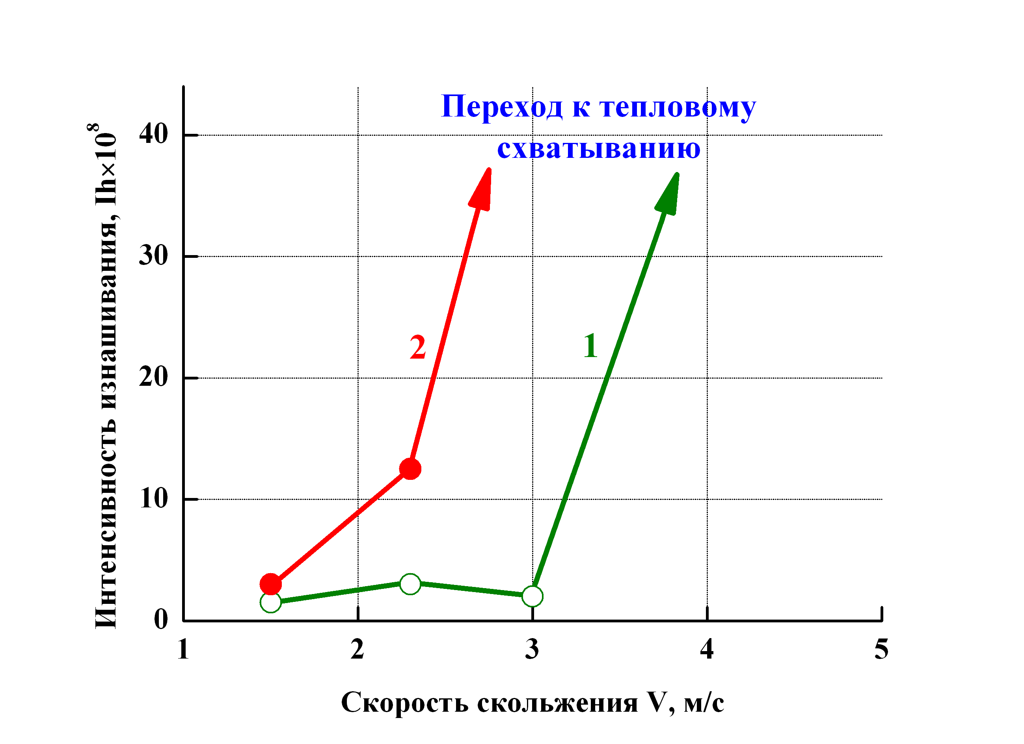  б
Рис. 4. Влияние скорости скольжения на интенсивность изнашивания цементированной стали 20ХН3А, подвергнутой фрикционной обработке в различном исходном структурном состоянии.
а: 1 - закалка 810°С в масле, отпуск 180°С; 2 - закалка, отпуск 180°С + ФО;
б: 1 - закалка, обработка холодом (-196°С); 2 - закалка, обработка холодом (-196°С) + фрикционная обработка

Обнаруженное снижение сопротивления абразивному и тепловому изнашиванию в результате фрикционной обработки закаленной и охлажденной в жидком азоте цементированной стали, очевидно, связано с повышенной хрупкостью нанокристаллического слоя, сформированного трением на поверхности неотпущенной стали. О повышенной хрупкости нанокристаллических поверхностных слоев в условиях испытаний на трение и изнашивание свидетельствуют также результаты работ [11, 12].

ЗАКЛЮЧЕНИЕ

Фрикционная обработка является перспективным способом наноструктурирования поверхностности цементированных сталей. Обработка скользящим индентором обеспечивает значительное повышение твердости поверхности цементированной стали 20ХН3А (от 7,7-9,6 до 10,1-11,6 ГПа), подвергнутой различным термическим обработкам, включающим закалку в масле, обработку холодом и низкотемпературный отпуск. Интенсивное упрочнение обусловлено сильным диспергированием структуры поверхностного слоя, деформационным превращением метастабильного аустенита в мартенсит деформации, эффективным развитием в мартенсите процессов деформационного динамического старения, а также деформационным распадом (диссоциацией) ε-карбидной фазы при фрикционном нагружении низкоотпущенной стали.
Фрикционная обработка обеспечивает значительное повышение сопротивления разупрочнению при нагреве до 500°С цементированной хромоникелевой стали, независимо от ее исходного структурного состояния, сформированного термической обработкой.
Установлено сильное влияние исходной структуры цементированной стали 20ХН3А на эффективность применения фрикционной обработки для повышения износостойкости при абразивном изнашивании и трении скольжения. Фрикционная обработка повышает абразивную износостойкость и фрикционную теплостойкость закаленной и отпущенной при 180°С стали, однако снижает износостойкость закаленной и обработанной холодом стали при испытаниях в условиях значительного фрикционного нагрева и абразивного воздействия вследствие повышенной хрупкости нанокристаллического слоя, сформированного на поверхности неотпущенной стали 20ХН3А при воздействии скользящим индентором.

Работа выполнена при частичной поддержке проекта № 09-Т-1-1002 по программе ОЭММПУ РАН №13 и проекта № 09-П-1-1008 по программе Президиума РАН №22.
Литература

1. Стали и сплавы. Марочник. Под ред. В.Г. Сорокина, М.А. Гервасьева. М.: Интермет Инжиниринг. 2003, 608 с.
2. В.Н. Виноградов, Г.М. Сорокин, А.Н. Пашков, В.М. Рубарх. Долговечность буровых долот. М.: Недра. 1977, 256 с.
3. Б.Б. Винокур, В.Л. Пилюшенко. Прочность и хрупкость конструкционной легированной стали. Киев: Наук. Думка. 1983, 284 с.
4. В.И. Шапочкин, И.Д. Зайцева, О.С. Буренкова, Ф.М. Чеботарев. Сопротивление контактной усталости тяжелонагруженных зубчатых колес из стали 20ХН3А, упрочняемых химико-термической обработкой. Металловедение и термическая обработка металлов. 1987, № 5, с. 12–17.
5. А.В. Макаров, Л.Г. Коршунов. Прочность и износостойкость нанокристаллических структур поверхностей трения сталей с мартенситной основой. Известия ВУЗов. Физика. 2004, №8, с. 65–80.
6. А.В. Макаров, Л.Г. Коршунов. Повышение твердости и износостойкости закаленных лазером стальных поверхностей с помощью фрикционной обработки. Трение и износ. 2003, Т. 24, № 3, с. 301–306.
301.
7. Z.B. Wang, N.R. Tao, S. Li, W. Wang, G. Liu, J. Lu, K. Lu. Effect of surface nanocrystallization on friction and wear properties in low carbon steel. Materials Science and Engineering: A. 2003, V. 352, No. 1–2, p. 144–149.
8. K. Lu, J. Lu. Nanostructured surface layer on metallic materials induced by surface mechanical attrition treatment. Materials Science and Engineering: A. 2004, V. 375–377, р. 38–45.
9. D.M. Ba, S.N. Ma, F.J. Meng, C.Q. Li. Friction and wear behaviors of nanocrystalline surface layer of chrome-silicon alloy steel. Surface and Coatings Technology. 2007, V. 202, р. 254–260.
10. Y.H. Xu, J.H. Peng, L. Fang. Nano-crystallization of steel wire and its wear behavior. Materials Science and Engineering: A. 2008, V. 483–484, р. 688–691.
11. L. Zhou, G. Liu, Z. Han, K. Lu. Grain size effect on wear resistance of a nanostructured AISI52100 steel. Scripta Materialia. 2008, V. 58, р. 445–448.
12. X.R. Lv, S.G. Wang, Y. Liu, K. Long, S. Li, Z.D. Zhang. Effect of nanocrystallization on tribological behaviors of ingot iron. Wear. 2008, V. 264, р. 535–541.
13. W. Yan, L. Fang, K. Sun, Y. Xu. Effect of surface work hardening on wear behavior of Hadfield steel. Materials Science and Engineering: A. 2007, V. 460-461, р. 542–549.
14. Л.Г. Коршунов, А.В. Макаров, Н.Л. Черненко, С.П. Насонов. Структура, прочность и теплостойкость мартенсита стали У8, деформированной трением. Физика металлов и металловедение. 1996, Т. 82, Вып. 2, с. 38–48.
15. А.В. Макаров, Л.Г. Коршунов, И.Л. Солодова, И.Ю. Малыгина. Твердость, теплостойкость и трибологические свойства закаленных углеродистых сталей, упрочненных в условиях трения скольжения. Деформация и разрушение материалов. 2006, № 4, с. 26–33.
16. А.В. Макаров, Л.Г. Коршунов, И.Ю. Малыгина, И.Л. Солодова. Повышение теплостойкости и износостойкости закаленных углеродистых сталей фрикционной упрочняющей обработкой. Металловедение и термическая обработка металлов. 2007, № 3, с. 57–62.
17. А.В. Макаров, Р.А. Саврай, Н.А. Поздеева, И.Ю. Малыгина. Сопротивление разупрочнению и изменение химического состава поверхности трения высокоуглеродистой стали при длительном нагреве в вакууме. Известия Челябинского научного центра. 2009, Вып. 2 (44), с. 22–27.
18. P. Heilmann, W.A. Clark, D.A. Rigney. Orientation determination of subsurface cells generated by sliding. Acta Metallurgica. 1983, V.31, No.8, p.1293–1305.

